1. 병원
   1. 현재 병원에서의 이동 경로
      1. 병원에 들어가면 이름과 생년월일을 적는다.
      2. 접수 후 대기한다.
      3. 진료를 받는다.
      4. 진료실에서 나와 대기한다.
      5. 간호사에게 처방전을 받고, 결제한다.
      6. 처방전을 들고 약국에 간다.
      7. 약국에 처방전을 낸다.
      8. 약을 받고, 결제한다.
   2. 개선방안
      1. 병원에 들어와서 휴대폰 nfc 태그/블루투스를 통해 진료접수를 한다.  
         (고려할점 : 재방문 병원이라면 환자코드로 접수가 가능하지만, 첫 방문이라면 성명/주민번호를 통해 환자등록을 해야한다. 이 점에 대한 개선 필요.  
         ex) ‘OO병원에 처음 방문하셨다면 접수처에서 환자 등록을 해주세요 ☺’ 알림창 )
      2. 바로 앱 상에서 대기인원과, 내가 몇 번째인지, 예상 소요 시간 등을 볼 수 있다.
      3. 진료 후, 의사는 환자에게 병원 방문 날짜, 진료 원인, 진료비를 전송한다.   
         우리가 하려는 내용은 ‘의사소견서’정도의 내용.  
         의사소견서 : OOO는 몇 년 몇월 몇일 어떠어떠한 증상으로 본원(병원)에 내원하였고, 여러가지 종합적인 검사(치료, 진료)를 한 결과 이러이러한 증상이 있어 이렇게 치료를 했다는 소견.  
         ex) 두통, 감기, 위염, 장염, 등등의 간단한 병명

+ 추가적으로 만성질환의경우 수치를 차트로, 한 눈에 추이를 볼 수 있게 한다.   
( cf) 5대 만성질환 : 당뇨병, 고혈압, 고지혈증, 뇌혈관질환, 심혈관질환 )  
차트는 당뇨병, 고혈압, 고지혈증, 뇌혈관질환, 심혈관질환, 기타의 6개 항목.  
기타의 경우 5대 만성질환이 아니지만 꾸준히 두고 봐야하는 질병을 의사가  
병명과 함께 직접 입력할 수 있게 한다.

* + 1. 병원에서 따로 처방전을 받지 않고, 약국에서 또 NFC태그/블루투스를 통해 처방전을 전달한다.  
       (고려할점 : 구체적인 약 목록을 공유해도 되는가…? 저장해도 되는가…? 생각보다 복잡하넼ㅋㅋㅋ이부분은 포기해야하나ㅠㅠ ‘검색키워드 : 전자처방전’)  
       [ <http://www.etoday.co.kr/news/section/newsview.php?idxno=1296362> ]  
         
         
       [ <http://www.dailypharm.com/News/187636> ]  
       의료기관에서 임의로 전자처방전을 환자가 아닌 자에게 발송했다면 의료법과 개인정보보호법 위반. 환자가 아닌 자에게 발송할 경우 개별적으로 환자 동의를 받아야 한다. ‘전자처방전은 환자에게 발송해야 한다’   
       / 전자처방전 발행 구조가 의료기관->업체서버->약국 인데, 업체 서버에 환자 정보가 저장될 가능성이 있다는게 복지부의 해석이다.  
         
         
       <http://www.medifonews.com/news/article.html?no=24029>

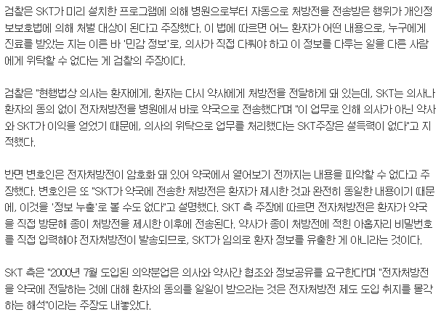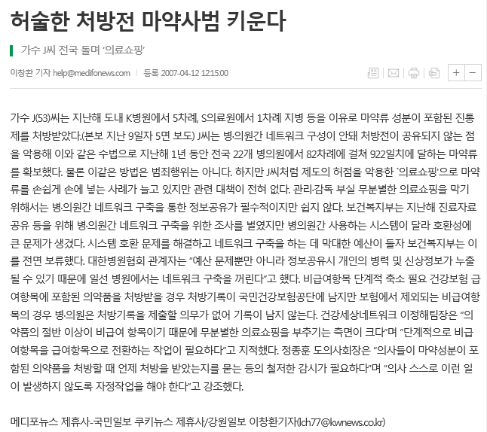

* 1. 구성요소
     1. 환자용 앱(App)
     2. 의사용 웹(Web)
     3. 약사용 웹(Web)
     4. 서버/데이터베이스
        + 사용자 로그인 데이터 테이블(생년월일, 이름, 성별)  
          (고려할점 : 생년월일, 이름만으로는 기본키가 안된다. 기본키는 무엇으로?)
        + 사용자의 진료기록이 담겨있는 테이블(생년월일, 이름, 방문일자, 병명, 차트기록 유무, 차트병명, 차트데이터)  
          (고려할점 : 기록해야 할 차트 종류가 여러 개라면?)  
          (고려할점 : 직접 의사가 데이터를 넣는 형태로 갈건지,  
           보험공단 서버에서 데이터를 읽어오는 형태로 갈건지)
        + 처방전을 대신 할 데이터(병원기관번호, 면허번호, 교부번호 및 일자, 주민등록번호, 질병분류기호, 처방의약품 명칭, 1회 투여량, 1회 투여횟수, 총 투약일수 등)
  2. 고려할점
     1. NFC태그/블루투스 연결을 했을 시, 병원과 사용자가 주고받는 정보는 이름과 생년월일이다. 이를 통해 환자를 인식한다.
     2. 처방전까지 포함하고 있는 기능이 접수처에 방문하는 시간을 아끼는 방법이라는 관점에서 보면, 병원에서의 결제를 해결해야 한다.  
        [ <http://dev.team-slogup.net/android-in-app-billing/> (안드로이드 앱 내 결제) ]  
        구현은 사실상 불가능 할수도..ㅠㅠ
     3. 병원에서 적지 않은 부분을 차지하고 있는 이용자인 ’노인’의 경우, 스마트폰을 사용하지 않는 경우가 더 많은데 이에 대한 해결책 필요.  
        -> 병원 이용의 연령층을 조사해 볼 필요성.  
        -> 티머니나 카드 발급의 형태로 나간다면, 발급 비용은?
     4. 실제로 완성품이 만들어 졌을 때, NFC기계나/프로그램을 병원에서 부담을 질까?
     5. 작품을 다 만들고 어디에 건의를 해 볼 것인가.
     6. 흠.. 생각보다 보안이 많이 필요한 앱이닼ㅋㅋㅋㅋ
  3. 기대효과
     1. 진료접수, 결제/처방전 수령을 합쳐 시간을 절약할 수 있다.
     2. 자신의 병원 이용 빈도, 반복적인 병명을 확인할 수 있다.  
        + 환자가 주기적으로 아프다면 (3달에 한 번 감기로 병원에 가는 꼴, 봄에는 항상 배탈이 난다던가) 미리 주의하라는 알림을 줄 수 있다.
     3. 관심과 주기적인 검사가 필요한 병의 경우 그 추이를 한 눈에 볼 수 있다.
     4. 처방전 자동화를 통해 종이를 아낄 수 있다.  
        + 하루 평균 처방전 인쇄 수를 알아 월간/연간 얼마의 종이를 아낄 수 있는지 어필한다.
  4. 참고자료
     1. <http://academic.naver.com/view.nhn?doc_id=1839418&applicationNumber=1020050072048&dir_id=0&ndsCategoryId=30100&page=0&query=%EC%B2%98%EB%B0%A9%EC%A0%84%20%EA%B3%B5%EC%9C%A0> (생체 인식을 이용한 환자의 처방전 공유시스템 및 방법)
     2. <http://www.kpanews.co.kr/article/show.asp?idx=169657&table=article&category=B> (종이처방전 폐기, 전자화 문서로 보관하세요 – 약국 보관용)

